МОДЕЛИРОВАНИЕ СТЕРЕОМЕТРИЧЕСКИХ ФИГУР В БРАУЗЕРЕ С ПОМОЩЬЮ WEBGL
А. Н. Вильданов¹
¹ Нефтекамский филиал Башкирского государственного университета
452681, Россия, Республика Башкортостан, г. Нефтекамск, ул. Трактовая, 1
Аннотация
В статье производится обзор средств библиотеки three.js для построения трехмерных фигур в браузере. Приведены фрагменты кода на JavaScript, реализующего основные трехмерные примитивы. Результаты, изложенные в статье, будут полезны преподавателям информатики при использовании на дополнительных занятиях или организации проектной и научно-исследовательской деятельности школьников по информатике.
В свою очередь, учащиеся смогут ознакомиться с перспективным языком JavaScript и получить первичные навыки трехмерного моделирования.
Ключевые слова: canvas, JavaScript, webgl, three.js, 3D-графика, браузерная графика, стереометрия.
Сведения об авторах
Вильданов Алмаз Нафкатович, доцент кафедры математического моделирования и информационной безопасности, Нефтекамский филиал Башкирского государственного университета, Россия; alvild@mail.ru

Введение
В эпоху развития Интернета Web стал неизбежно нуждаться в возможностях трехмерной графики. Сначала появился объект HTML5 Canvas. Он предназначен для создания растрового изображения при помощи языка JavaScript, и используется для построения графики, простой анимации и игр в браузерах [1].
До сравнительно недавнего времени возможности графики в браузерах сильно ограничивались возможностями процессора. Высокопроизводительную графику можно было создать, только преодолев табу использования в браузерах возможностей видеокарты.
Для решения этой проблемы появилась WebGL (Web-based Graphics Library) – программная библиотека, предназначенная для создания интерактивной трехмерной графики в веб-браузерах с использованием ресурсов графического процессора [2].
За счёт использования низкоуровневых средств поддержки OpenGL часть кода на WebGL может выполняться непосредственно на видеокартах, что дает выигрыш по быстродействию. Благодаря WebGL можно обрабатывать и показывать реальные 3D модели непосредственно на страницах сайта. При помощи мыши можно поворачивать, перемещать и масштабировать модель, чтобы рассмотреть все ракурсы и интересующие детали. Не нужно устанавливать дополнительных приложений, достаточно открыть в браузере нужную ссылку и любоваться результатом [2].
Построение графики происходит также на объекте canvas. Отрисовка в WebGL осуществляется с помощью так называемых вершинных и пиксельных шейдеров.
Шейдеры – это функции, написанные на специальном языке программирования GLSL, которые выполняются графической картой и обрабатывают данные вершин и пикселей, определяя окончательные параметры изображения объекта. Они могут включать в себя описание поглощения и рассеяния света, наложение текстуры, отражение и преломление, затенение, и т.д.
Работа с шейдерами – это достаточно трудоемкий процесс. Ко всему прочему, нужно еще описать каждую вершину, каждое ребро, каждую грань, нормали к поверхности, их цвет, положение и пр. Для повышения скорости разработки можно использовать один из нескольких фреймворков WebGL – SceneJS, X3DOM, Processing.js, Babylon.js, Three.js, и др. Российской фирмой «Триумф» в 2014 году разработан и выпущен Blend4Web – открытый фреймворк, который позволяет визуально редактировать контент для WebGL в Blender и быстро экспортировать его для работы в браузерах.
В данной работе выбор пал на активно развивающуюся библиотеку с открытым исходным кодом three.js. Three.js выполняет всю низкоуровневую работу с WebGL за пользователя, предоставляя набор классов с понятным интерфейсом для удобной работы с 3D-графикой, и позволяет быстро достичь результата, не разбираясь во всех сложностях и тонкостях в отображении материалов в WebGL [3]. Three.js позволяет также загружать в браузер готовую трехмерную модель, созданную в редакторе, например, 3D Studio Max в формате .obj / .mtl. [4].
Про поддержку браузерами можно с уверенностью сказать, что современные браузеры для персональных компьютеров, и неуклонно растущая доля мобильных браузеров поддерживают данную технологию.
Границы применимости WebGL неизменно расширяются, и эта тенденция будет только возрастать. Данная работа посвящена использованию возможностей WebGL для визуализации фигур стереометрии.
При написании скриптов для создании трехмерных фигур не следует забывать отлавливать ошибки в приложении. Если вдруг вы после обновления видите пустой экран, то стопроцентно совершена ошибка, например, в названии класса фигуры, метода, и т.д. Чтобы проще ее можно было найти, используют инструмент разработчика – консоль. Например, в браузере Google Chrome для этого следует выбрать в меню «Дополнительные инструменты» – «Инструменты разработчика», и выбрать вкладку Console (обычно по умолчанию).

1. Начало работы с three.js
Примеры мы будем делать в виде html-страниц, что обеспечит их легкое встраивание на любой сайт. Для работы нам нужна собственно библиотека three.js, и библиотека OrbitControls.js. Подключаем соответствующие модули:

<script type="module">
import * as THREE from 'https://threejs.org/build/three.module.js';
import { OrbitControls } from
'https://threejs.org/examples/jsm/controls/OrbitControls.js';

Модуль OrbitControls позволит нам перемещать камеру и рассматривать объекты сцены со всех сторон. Скачать библиотеки можно на сайте threejs.org [5].
Работу с 3D графикой WebGL с помощью Three.js можно условно разбить на следующие этапы:
– добавление сцены;
– добавление камеры;
– добавление света (освещения);
– добавление графических объектов на сцену;
– создание объекта визуализации;
– рендеринг (визуализация);
– анимация (движение объектов, их взаимодействие).

2. Добавление сцены
Именно на сцену мы будем добавлять все созданные нами объекты. Объявим переменную scene, которая должна быть глобальной. Создается сцена просто:

var scene;
scene = new THREE.Scene();

Для добавления объектов на сцену или удаления их со сцены используются методы add и remove:
scene.add( object ); scene.remove( object );

3. Добавление камеры
Камера, по сути – это «глаз», который смотрит на нашу сцену. Простейший тип камеры – это «перспективная» камера, которая воспринимает все объекты в перспективной проекции. Т.е., например, чем дальше объект находится от нас, тем он кажется нам меньше. Объявим глобальную переменную и создадим камеру:

var camera;
camera = new THREE.PerspectiveCamera( 45,
window.innerWidth / window.innerHeight, 1, 1000 );

Первый аргумент – это FOV (field of View – поле (угол) зрения), в примере – 45. При больших значениях угла зрения видимый размер объектов быстро уменьшается при удалении. При маленьких значениях, наоборот, видимый размер объектов слабо зависит от расстояния.
Второй аргумент – это пропорция – соотношение сторон (в примере ширина экрана в пикселях делится на высоту, например, 1.33 = 4:3). Третий и четвертый аргументы – минимальное и максимальное расстояние от камеры, которое попадает в рендеринг. Так, очень далекие точки не будут отрисовываться вообще.
С нашей перспективной камерой трудно достаточно полно оценить «трехмерность» объектов на сцене. Хочется иметь возможность рассматривать объекты с разных сторон, вблизи или издалека. Для этого в Three.js имеется возможность управления обзором сцены с помощью специальных «контролов», добавление которых позволяет менять точку обзора камеры с помощью мышки, приближаться или удаляться от сцены. Мы уже подключили модуль OrbitControls. После создания камеры можно добавить такой контрол:

var controls;
controls = new OrbitControls( camera, renderer.domElement );

Первый параметр – наша камера camera. Второй параметр указывает на раздел страницы, в котором производится отрисовка (см. ниже).
Теперь можно с помощью мышки рассматривать объекты сцены со всех сторон, приближаться и удаляться от них, что, безусловно, придаст нашему приложению большей привлекательности.
4. Система координат в WebGL
Для задания координат расположения фигур в пространстве используется Декартова система координат. Как обычно, для программ, работающих с 3D, наверх направлена ось Y, на «нас» же смотрит ось Z [6]. При приближении объекта «к нам» значение его координаты Z увеличивается.
При добавлении объекта на сцену в three.js можно указать его координаты следующим образом:

object.position.x = -50;
object.position.y = 20;
object.position.z = 60;

или, одной строкой:

object.position.set( -50, 20, 60 );

При этом в указанной точке обычно располагается геометрический центр тела. Если же координаты объекта не указаны, то они все равны нулю.
Для задания углов поворота тела используется свойство rotation. Углы указываются в радианах. Например, команда

object.rotation.y = Math.PI / 2;

означает, что объект разворачивается на 90 градусов против часовой стрелки, если смотреть «сверху» – со стороны положительного направления оси OY, при этом осью вращения служит ось ординат OY. Синтаксис обращения к rotation такой же, как и у position.

5. Добавление света
Освещение объектов придаст сцене большей реалистичности. Для освещения можно использовать класс DirectionalLight, который представляет собой источник прямого направленного освещения. Этот источник можно сравнить с солнечными лучами.
Объявим глобальную переменную для источника света:

var light;

Да будет свет:

light = new THREE.DirectionalLight( 0xFFFFFF, 1.0 );
light.position.set( 1, 1, 1 );
scene.add( light ); // добавление света на сцену

В качестве параметров при создании света можно указать цвет освещения (обычно белый) в формате HEX, и интенсивность.

6. Добавление рендерера
Для отображения (рендеринга) сцены и ее объектов при помощи WebGL, в Three.js используется специальный класс WebGLRenderer. Объявим переменные для экземпляра этого класса и для DOM-элемента, с которым этот класс будет работать:

var renderer, container;

Создаем раздел div для нашей веб-страницы:

var container = document.createElement( 'div' );
document.body.appendChild( container );

Создаем рендерер:

renderer = new THREE.WebGLRenderer();

Вместе с рендерером создается холст canvas, который по умолчанию имеет ширину 300 пикселей и высоту 150 пикселей. Метод setSize позволяет изменить его размеры. Например, укажем размеры холста «на все окно»:

renderer.setSize( window.innerWidth,window.innerHeight );

Далее следует указать визуализатору renderer, где именно будет создаваться холст:

container.appendChild( renderer.domElement );

7. Рендеринг и анимация
Рендеринг (отрисовка) производится с помощью созданного в предыдущем пункте объекта renderer. Для этого у него есть метод render, в параметрах которого указываются сцена и камера:

renderer.render( scene, camera );

Анимация есть, по сути, последовательный неоднократный рендеринг сцены (для отображения динамики). Такое последовательное отображение осуществляется специально для этого заточенной функцией requestAnimationFrame. Ее можно назвать аналогом другой Javascript-функции setInterval, но она уже оптимизирована для сложных анимаций [7].
Мы оставляем стандартные для демонстрационных примеров Three.js функции – init(), animate() и render(). В первой функции происходит инициализация сцены, камеры, света, добавление всех объектов, которые мы хотим увидеть на сцене. Функция animate() будет использовать requestAnimationFrame и постоянно вызывать функцию render(), которая уже и будет отрисовывать все изменения:

function animate() {
requestAnimationFrame( animate );
render();
}

Функция render() будет содержать все изменения на сцене. Например, задать движение объекта Cube можно такой функцией:

var Cube; // переменная Cube должна быть глобальной
function render() {
Cube.position.x = Cube.position.x + 1;
Cube.rotation.y = Cube.rotation.y + 0.01;
controls.update(); // if controls.enableDamping set true
renderer.render( scene, camera );
}

Объект Cube движется вправо и вращается вокруг своей оси, параллельной оси ординат OY. Здесь мы также учли, что у нас параметр enableDamping выставлен в true (и камера вращается по инерции некоторое время после движения мыши). Метод update производит пересчет положения камеры.

8. Добавление простейших трехмерных объектов
Итак, перед добавлением объектов нужно создать сцену, добавить свет, рендерер, камеру, и т.д. Добавление объектов производится следующим образом. Сначала объявляется вид геометрии объекта. В простейших случаях это может быть параллелепипед, сфера, цилиндр и т.д. Параметры геометрии включают обычно линейные размеры и количество сегментов, отвечающее за точность изображения.
Например, для прямоугольного параллелепипеда (кубоида) предусмотрен специальный класс BoxGeometry:

var geometry = new THREE.BoxGeometry( 300, 200, 150 );

Указываются ширина кубоида (вдоль оси X), высота (вдоль оси Y) и длина (вдоль оси Z). Следующим шагом указывается материал будущего объекта:

var material = new THREE.MeshPhongMaterial( { color: 0xc41e3a } );

Класс MeshPhongMaterial предназначен имитировать блестящие поверхности с зеркальными бликами. Здесь мы указали темно-красный цвет материала будущего объекта. И, наконец, создается сам объект с выбранными геометрией и материалом. Делается это через класс Mesh – «сетку» будущего объекта:

var Cube = new THREE.Mesh( geometry, material );

Осталось добавить объект на сцену. Как уже говорилось, можно задать позицию (свойство position) и поворот относительно осей координат – rotation:

Cube.position.z = -100;
Cube.rotation.y = Math.PI / 6;
scene.add( Cube );

Кубоид готов (рис. 1). Если теперь добавить код из render(), то наш куб будет двигаться вправо и вращаться вокруг оси. Переменная Cube должна быть глобальной.
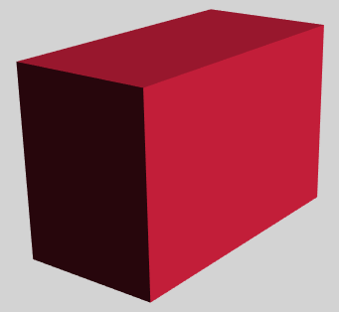
Рис. 1. Кубоид

9. Создание сферы
Создадим, например, шар синего цвета (рис. 2). Последовательно создаем геометрию, материал и «мэш»:

var geometry = new THREE.SphereGeometry(100, 50, 50);
var material = new THREE.MeshPhongMaterial( { color: 0xc41e3a } );
var Sphere1 = new THREE.Mesh( geometry, material );
scene.add( Sphere1 );

Первый параметр SphereGeometry – радиус сферы; второй и третий параметры – количество сегментов по ширине и высоте сферы. Чем их больше, тем точнее изображается сфера. Сфера готова (рис. 2):

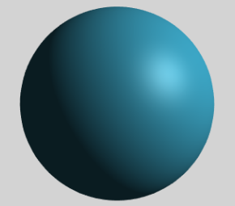  Рис. 2. Сфера | 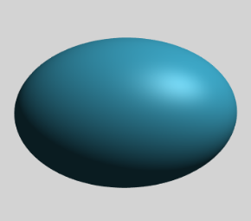  Рис. 3. Вытянутая сфера | 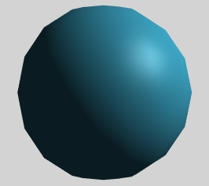  Рис. 4.

Класс Mesh имеет метод scale, позволяющий растягивать геометрию вдоль указанной оси. Укажем, например
Sphere1.scale.x = 1.5;

и получим эллипсоид (рис. 3). Покажем, как количество сегментов влияет на изображение. Если в первом примере взять, например,

var geometry = new THREE.SphereGeometry( 100, 12, 8 );

(мы изменили количество сегментов на значения 12 и 8), то результат будет выглядеть совсем по-другому (рис. 4):
Видим, что чем больше сегментов, тем более правдоподобным будет изображение. Но и больше уйдет ресурсов компьютера на прорисовку такой сферы. На практике обычно выбирается разумный компромисс между быстродействием и реалистичностью.

10. Создание пирамиды, призмы, цилиндра и конуса
Кажется удивительным, что все эти поверхности создаются с помощью одной и той же геометрии – CylinderGeometry [8]. Начнем с пирамиды. Объявим геометрию:

var radiusTop = 0; var radiusBottom = 128;
var heigth = 240; var segments = 3;
var geometry = new THREE.CylinderGeometry(
radiusTop, radiusBottom, heigth, segments );

Указываются радиусы верхнего и нижнего основания, высота фигуры, и количество сегментов, равное количеству сторон многоугольников на основаниях. Создадим материал

var material = new THREE.MeshPhongMaterial( { color: 0x177245 } );

и, наконец, саму треугольную пирамиду (рис. 5):

var piramida = new THREE.Mesh( geometry, material );
piramida.position.set( -20, 0, 100 ); scene.add( piramida );
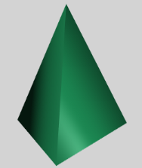  Рис. 5. Треугольная пирамида | 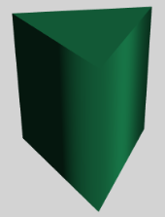  Рис. 6. Треугольная призма

Выбрав верхний и нижний радиусы равными, получим треугольную призму (рис. 6):

var radiusTop = 128; var radiusBottom = 128;

Если теперь изменить количество сторон в основании, получим фигуру, похожую на цилиндр (рис. 7):

var radiusTop = 128; var radiusBottom = 128;
var heigth = 240; var segments = 16;

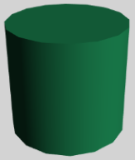  Рис. 7. Цилиндр | 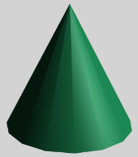  Рис. 8. Конус | 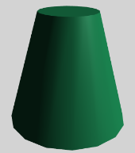  Рис. 9. Усеченный Конус

Чем больше задать количество сегментов в основании, тем больше будет похожа фигура на цилиндр. И, наконец, уменьшив верхний радиус до нуля, получим конус (рис. 8.):

var radiusTop = 0; var radiusBottom = 128; …
Если, наконец, взять верхний радиус ненулевым, получим усеченный конус (рис. 9):

var radiusTop = 64; var radiusBottom = 128;

11. Наложение текстуры на куб и на плоскость
Текстура – это картинка, накладываемая на поверхность трехмерной фигуры для придания ей цвета, окраски или рельефа. Использование текстур оживляет сцену, придает объектам большую правдоподобность.
Создадим в директории нашего проекта папку textures, закинем туда две заготовки для наших будущих текстур kote.jpg и checkerboard.jpg (рисунки 10, 11):

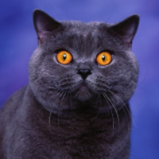  Рис. 10. Текстура kote.jpg |   Рис. 11. Текстура checkerboard.jpg

Для наложения текстур в three.js имеется специальный класс TextureLoader с методом load, главным параметром которого является адрес (путь) к изображению текстуры. На основе текстуры Texture создается материал с параметром map: Texture:

var textureLoader = new THREE.TextureLoader();
var texture = textureLoader.load( 'textures/kote.jpg' );
var material = new THREE.MeshBasicMaterial( { map: texture } );

Далее – все как обычно, создается фигура с заданной геометрией и нашим материалом. Для того чтобы текстуры нормально отображались, необходимо, чтобы обращение к веб-страницам происходило через сервер. Для «домашнего» тестирования достаточно установить на компьютере Денвер. Запустим Денвер и скинем наш проект (папку webgl со всеми файлами) на виртуальный диск в папку home\localhost\www\. Теперь наша страница доступна в браузере по адресу http://localhost/webgl/.
Создадим теперь, например, куб с нашей текстурой kote.jpg (рис. 12):

var geometry = new THREE.BoxGeometry ( 200, 200, 200 );
var Cube = new THREE.Mesh( geometry, material );
scene.add( Cube );

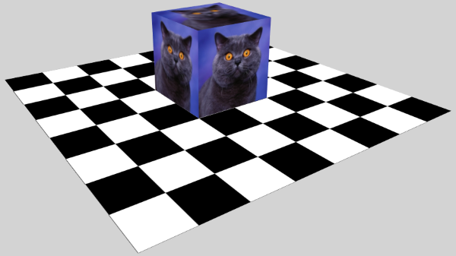
Рис. 12. Куб с текстурой и шахматная доска

Создадим на основе текстуры checkerboard.jpg шахматную доску. Объявим:

var texture = textureLoader.load( 'textures/checkerboard.jpg' );

Чтобы получилась шахматная доска, нужно исходную картинку «размножить» четыре раза по горизонтали и четыре раза по вертикали:

texture.wrapS = texture.wrapT = THREE.RepeatWrapping;
texture.repeat.set( 4, 4 );

При «размножении» используемые изображения должны иметь размеры (ширина и высота), равные степеням двойки. Например, 16px, 32px, 64px, 128px и т.д.
Осталось создать материал на основе заданной текстуры и геометрию нашей будущей доски, которую мы построим как кусок плоскости с помощью класса PlaneGeometry:
var material = new THREE.MeshBasicMaterial( {
map: texture, side: THREE.DoubleSide } );
var geometry = new THREE.PlaneGeometry( 800, 800, 1, 1 );

Создаем собственно шахматную доску с указанными геометрией и материалом, задаем ее позицию и разворачиваем (рис. 12):

var Plane = new THREE.Mesh( geometry, material );
Plane.position.y = - 1; Plane.rotation.x = Math.PI / 2;
scene.add( Plane );

С помощью three.js, используя текстуру Земли, можно также создать наглядную модель обращения Земли вокруг Солнца (рис. 13). К сожалению, ограниченный объем статьи не позволяет подробно раскрыть этапы построения такой модели. Для большей наглядности используется «эффект сияния» [9]. Ссылка на код приведена ниже в заключении.

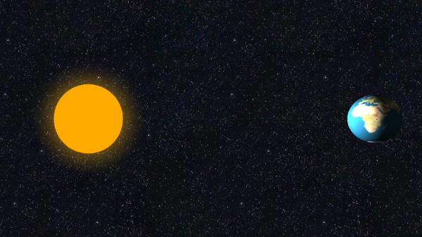
Рис. 13. Модели Земли и Солнца

Заключение
Технология WebGL позволяет отрисовывать качественную графику прямо в браузере. Библиотека three.js дает понятный и доступный даже школьнику набор классов и методов для работы с трехмерной графикой. Технология WebGL находит применение во многих аспектах: можно создавать 3D-планировщик дизайна интерьера комнат [10], строить трехмерные модели молекул химических веществ [11], смотреть прямо в браузере модели зданий и сооружений [4], наконец, создавать игры, и т.д. Несомненно, можно разработать наглядный набор учебных заданий по стереометрии, но эта работа уже заслуживает отдельной статьи.
Ознакомиться с приведенными примерами и их исходниками можно на сайте GitHub по ссылке https://gevaraweb.github.io/webgl. Материал статьи будет полезен для учителей информатики, при использовании на дополнительных занятиях или организации проектной и исследовательской деятельности школьников по информатике.
В свою очередь, учащиеся смогут ознакомиться с перспективным языком JavaScript и получить первичные навыки трехмерного моделирования.

Литературные и интернет-источники
- Вильданов А.Н., Шафеева Е.П. Построение объектов двумерной графики в HTML5 с помощью canvas / А. Н. Вильданов, Е. П. Шафеева // Информатика в школе. – 2015. – № 4 (107). – С. 24-28. – ISSN 2221-1993.
- Вильданов А.Н. 3D-моделирование на WebGL с помощью библиотеки Three.js: учебное пособие. - Уфа: РИЦ БашГУ, 2014. – 114 с. – ISBN: 987-5-7477-3560-6.
- Герасимова Т.В. Веб и 3D-графика // Изв. СПбГЭТУ ЭТИ». 2018. № 7. – C. 13-26.
- Филинских А.Д., Корсаков К.С. Загрузка моделей в технологии WebGL // Кограф-2018: сб. материалов 28-й Всерос. науч.-практ. конф. по графическим информационным технологиям и системам / Нижегород. гос. техн. ун-т им. Р.Е. Алексеева. – Нижний Новгород, 2018. – С. 125-129.
- Three.js – JavaScript 3D library [Электронный ресурс] / Mr.doob. – Электрон. текстовые дан. – Режим доступа: http://threejs.org, свободный. – Загл. с экрана.
- Get started with WebGL [Электронный ресурс] / Microsoft. – Электрон. текстовые дан. – Режим доступа: http://msdn.microsoft.com/ru-ru/Library/dn385807(v=vs.85).aspx, свободный. – Загл. с экрана.
- JavaScript-анимации [Электронный ресурс] / И. Кантор – Электрон. текстовые дан. – Режим доступа: https://learn.javascript.ru/js-animation, свободный. – Загл. с экрана.
- Хусаинова К.И., Вильданов А.Н. Моделирование трехмерных фигур с помощью WebGL // Сб.: Достижения и приложения современной информатики, математики и физики: Материалы Всероссийской науч.-практ. конф. – Уфа: РИЦ БашГУ, 2018. – С. 526-533.
- Stemkoski, Lee. Three.js – examples [Электронный ресурс] / Lee Stemkoski. – Электрон. текстовые дан. – Режим доступа: http://stemkoski.github.io/Three.js, свободный. – Загл. с экрана.
- Баймуратов А.В., Вильданов А.Н. Создание 3D-планировщика дизайна интерьера в web с помощью технологии webgl // Достижения и приложения современной информатики, математики и физики. 2014. С. 21-25. URL: https://elibrary.ru/item.asp?id=29427974 (Дата обращения: 08.03.2020).
- Вильданов А.Н., Шафеева Е.П. Трехмерная браузерная визуализация молекул с помощью технологии webgl// Современные проблемы науки и образования. 2014. №6. С. 256. URL: https://elibrary.ru/item.asp?id=22877295 (Дата обращения: 08.01.2018).

